Февраль 2021 г.
Никакое хорошее дело нельзя
хорошо сделать, если неизвестно,
чего хотят достигнуть
А. Макаренко
Читайте в номере:

1.Просим слово! 2-5
2. Даты 5-7
3. Проба пера 7
4. Школьные новости 8
5. События 8-10
6. Это важно 11-12
7. Наши
именинники 12
РАДУГА
Государственное казенное общеобразовательное учреждение Ростовской области «Пролетарская специальная школа-интернат»
(ГКОУ РО Пролетарская школа-интернат)
Налетели д руг за другом,
Завели свой хоровод
В феврале за вьюгой вьюга,
В тучах скрылся небосвод.
Ежатся на ветках птички,
Песенку забыв свою,
И озябшая синичка
К теплому летит жилью.
Но уж солнышко сияет
Танцу снежному вослед
И на землю посылает
Будущей весны привет!

Н. Кнушевицкая

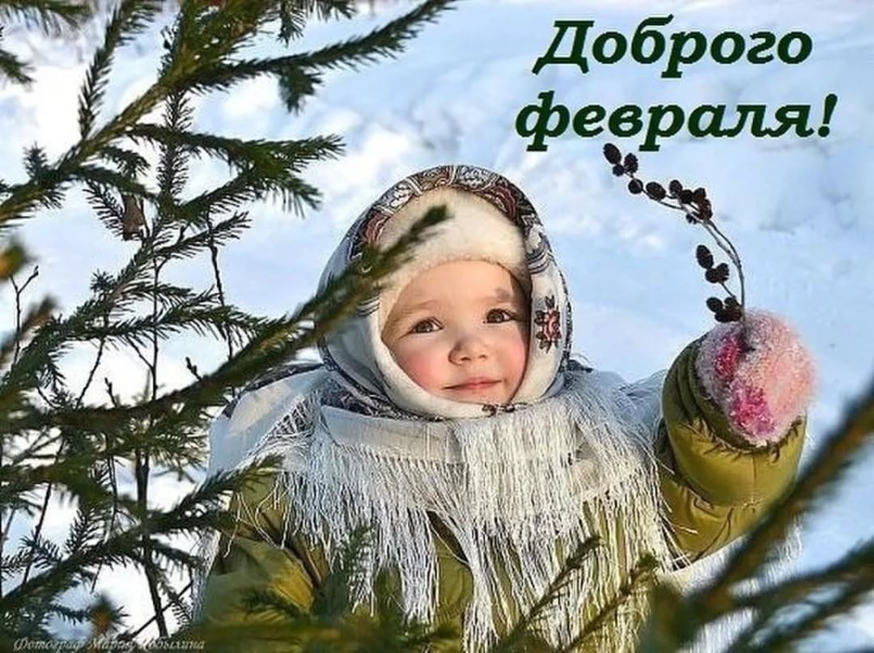

ПРОСИМ СЛОВО!

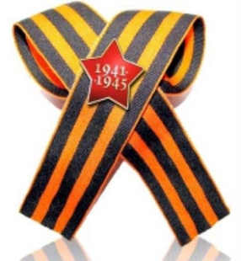
В период с 18.01.2021 по 25.02.2021 в Пролетарской школе-интернате прошел месячник оборонно-массовой и патриотической работы, посвященный 76 годовщине Победы в Великой Отечественной Войне 1941-1945 годов.
Цель: сохранение исторической преемственности поколений, воспитание бережного отношения к историческому прошлому и настоящему России, формирование духовно-нравственных и гражданско-патриотических качеств подрастающего поколения.
У каждой страны есть праздник, который отмечается ежегодно, на протяжении долгого времени и образует культурную ось народа, объединяя нацию чувством гордости за доблестные подвиги предков, которые останутся в памяти потомков навечно. Один из таких праздников России является День Победы советских войск над фашисткой Германией, который отмечают с 1945 года, 9-го мая и по сей день. Этот светлый праздник формирует гражданственность, патриотизм, отношение к своей стране, к истории страны, т. к. в основе лежит историческое событие. День Победы является таким праздником, который заслуживает того, чтобы не быть забытым ни нынешним поколением, ни последующими. Приближается один из самых главных, волнующих праздников нашей страны – День Победы. Справедливая, освободительная борьба нашего народа была победно завершена 9 мая 1945 года. Для нашей страны эта дата наполнена особым смыслом. Это священная память о погибших на полях сражений, умерших от ран в мирное время, память о тех, кто навсегда остался неизвестным защитником нашей Родины. 9 мая 2021 года Россия отметит 76-годовщину Победы в Великой Отечественной войне. Наша страна шла к этому дню долгих 1418 дней и ночей. Советские воины прошагали тысячи километров, освобождая нашу страну и Европу от фашизма. Люди отдают дань любви и уважения воинам – освободителям, помнят тех, кто погиб от рук фашистов, выполнял свой интернациональный долг в Афганистане, Сирии. Им, защитникам Родины, воздвигнуты мемориалы Славы, обелиски. На братских могилах никогда не увядают цветы. Не померкнет подвиг солдата, стоявшего насмерть, и подвиг труженика, ковавшего победу.
18 января 2021 года по школьному радио старшая вожатая Войнова Ирина Павловна объявила об открытии месячника оборонно-массовой и патриотической работы «Пролетарск – край ратной и воинской славы», посвященного 76 годовщине Победы в Великой Отечественной Войне 1941-1945 годов. Во всех классах и группах были проведены интересные и познавательные тематические занятия, которые способствуют знакомству школьников с историей великого подвига нашего народа в ВОВ, с историей войны, которую нельзя забыть или переписать. Кононенко Наталья Николаевна провела с учащимися 1,2,3 классов ряд внеклассных мероприятий: «Памятники неизвестному солдату», «Блокада Ленинграда», «Сталинградская битва», «Твои освободители, Пролетарская земля».

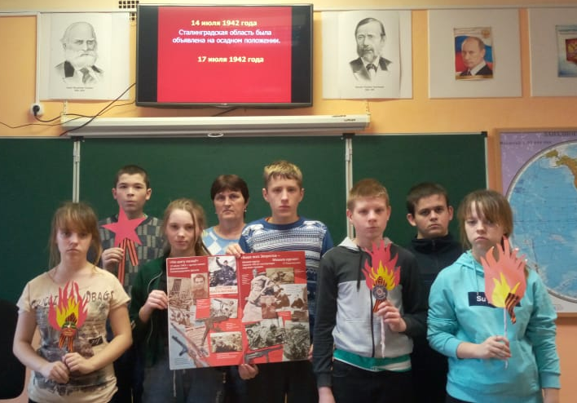

Эти ребята также приняли активное участие в конкурсе рисунков на военную тему. За творческие успехи получили грамоты администрации школы- интерната.

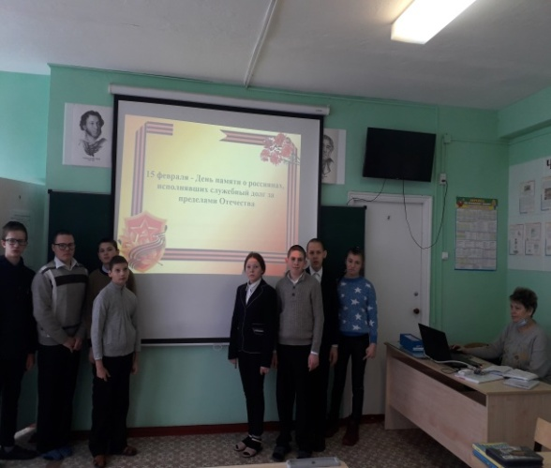

мотивами деятельности и поведения, формирование чувства любви к Родине, уважения к ее истории, культуре, традициям, нормам общественной жизни.

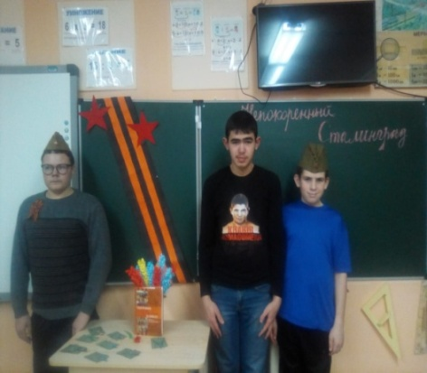

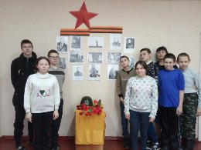

27 января — День воинской славы России. В этот день в 1944 году советские войска освободили от блокады немецко-фашистских войск город Ленинград. В рамках этого дня Воинской Славы воспитатели провели ряд внеклассных мероприятий: в 6 классе воспитатель Куцева Л.В. внеклассное занятие «Ленинград жив!», в 7 классе воспитатель Стрельцова Ф.М. «Твой вечный подвиг Ленинград», в 9 классе воспитатель Бартенева Н.В. «900 дней Ленинграда».

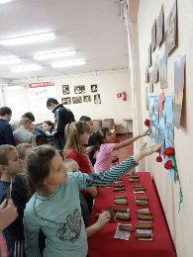
Все мероприятия посвящены блокаде Ленинграда, стойкости и мужеству жителей. 900-дневная оборона Ленинграда, разгром под его стенами немецко-фашистской группы армии «Север» и снятие вражеской блокады города в январе 1944 года – одно из самых героических и в то же время самых трагических событий военной истории России.

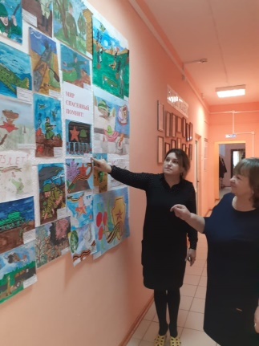
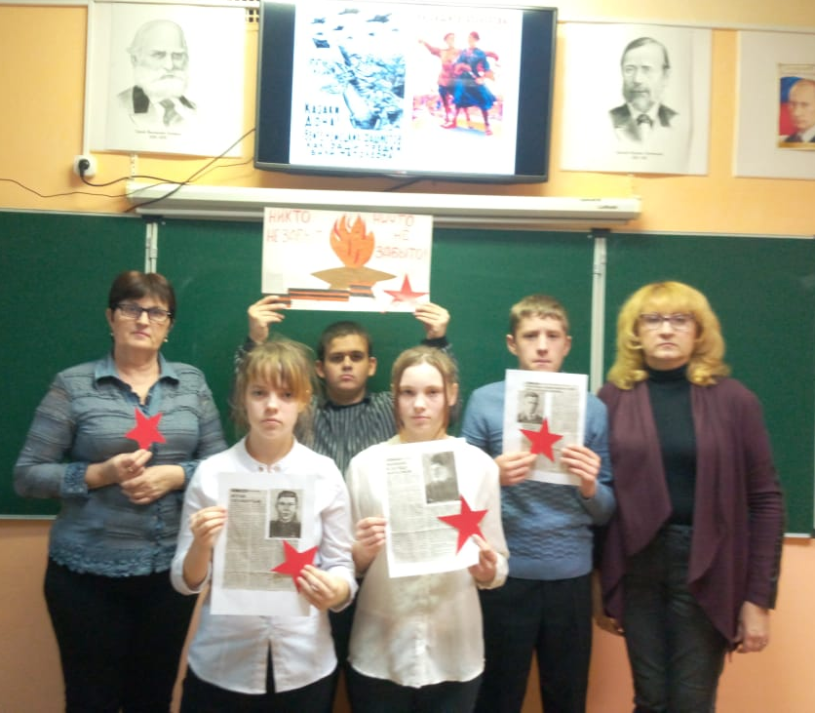

За массовый героизм и мужество в защите Родины в Великой Отечественной войне 1941-1945 гг., проявленные защитниками блокадного Ленинграда, согласно Указу Президиума Верховного Совета СССР 8 мая 1965 г. городу присвоена высшая степень отличия - звание Город-герой. Ребята слушали историю города-героя с замиранием сердца, со слезами на глазах.
В целях повышения качества патриотического воспитания учащихся школы-интерната был проведен конкурс рисунков «Имя твое неизвестно, подвиг твой вечен, солдат», в рамках декады Воинской Славы с 03.12.2020 по 20. 02.2021 года. Оформлен стенд детских рисунков и плакатов «Помнит мир спасенный». В конкурсе приняли участие 56 творческих работ учащихся. Следует отметить высокий уровень работ, оригинальность и креативность, а главное, ребята вложили душу в создание рисунков, поделок, понимая значимость Великого события.
Итоги конкурса подведены 20.02 2021 года, как и было, обещано, лучшие работы отмечены грамотами администрации школы-интерната. 25 февраля 2021 года - финальный день месячника, был ознаменован линейкой с подведением итогов, вручением заслуженных грамот. Грамоты торжественно вручены учащимся, чьи работы оказались самыми лучшими. Молодцы ребята, так держать! Во время мероприятия ведущая обратилась ко всем присутствующим исполнить легендарную песню нашей Победы «Катюшу». Оказалось, что эта песня любима всеми. Ребята и педагоги с удовольствием исполнили знаменитую песню все вместе. В конце мероприятия все почтили память погибших минутой молчания.
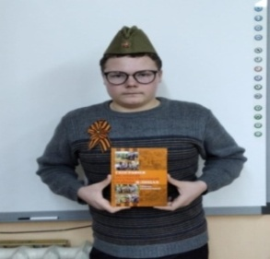
ДАТЫ…
Сердцевина воспитания - развитие нравственных чувств личности. Когда воспитаны эти чувства, то человек как бы непроизвольно правильно ориентируется в окружающей жизни.

Защитникам отечества
Этот праздник вышел за границы,
Он не просто праздник для солдат…
Этот праздник – праздником мужчины
С полным правом можем мы назвать.
В честь мужчин сегодня поздравленья
С благодарностью от нас звучат.

18 февраля 2021 года в школе-интернате прошёл первый после пандемии праздничный концерт, посвящённый Дню Защитника Отечества.
Это возможность лишний раз напомнить ребятам о том, что такое смелость, отвага, благородство и мужество. Защитники есть в каждой семье: дедушки, дяди, старшие братья и, конечно же, наши любимые папы. Праздничный концерт открыли под музыку военного марша.
В ходе мероприятия ведущие старшая вожатая школы-интерната Войнова И.П. и учащаяся 7 класса Каспер Алина ознакомили обучающихся с историей возникновения праздника, подвигами наших предков во имя независимости Родины.
Каждая страна гордится своими героями. Именно на примере этих людей принято воспитывать молодое поколение. Наша Родина является героической страной. Ей пришлось пережить огромное количество войн, и в каждой из них российские воины проявляли себя наилучшим образом, совершая подвиги во имя своей страны. Мы сумели выстоять благодаря их самоотверженности и мужеству.
Месячник оборонно-массовой работы очень важен для нас. Ведь эта дата объединяет в себе историю воинских подвигов и героев российской армии. Следует отметить, что общешкольное мероприятие прошло на высоком уровне. Художественные номера отличались торжественностью и патриотичностью.
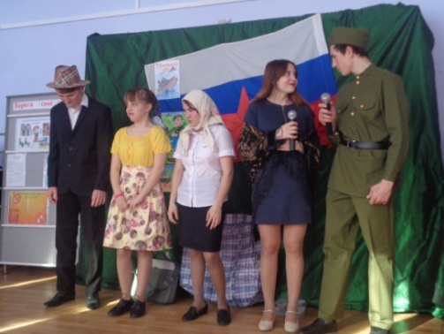
Со сцены звучали стихи, песни о защитниках Родины и для защитников.
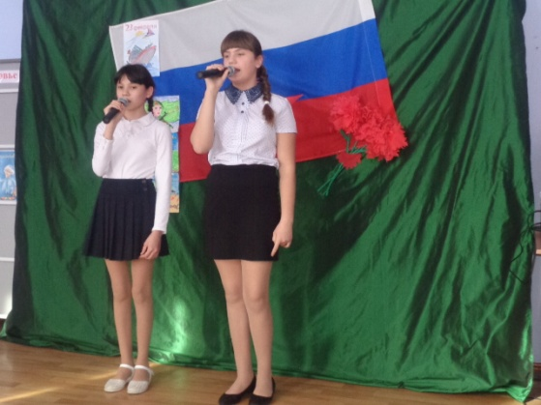

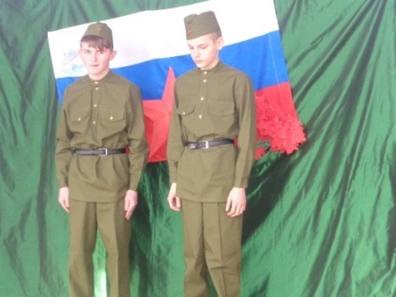

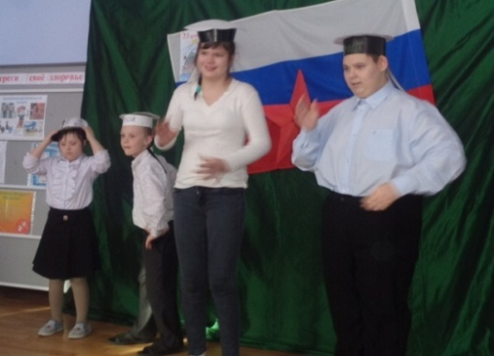

Особенно восторженно зал встречал ребят ТМНР-классов с танцем «Яблочко», а танцевальный коллектив «Солнышко» с танцем «Катюша» зрители встретили с восторгом, и долго не отпускали улыбками и аплодисментами.
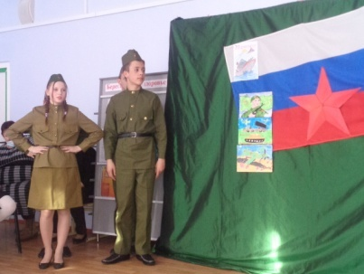
Необходимо отметить активность ребят. Ребята с удовольствием танцевали, затаив дыхание. Мальчишки отрабатывали каждое движение, боясь ошибиться. Ребята выступали впервые за долгое время и очень волновались. Столько старания и любви было вложено в этот танец. Ребятам аплодировал весь зал. Учащиеся тщательно подготовились, поэтому праздник превзошел все ожидания. На протяжении всего мероприятия царила торжественная, праздничная атмосфера и неподдельная радость. Концертная программа порадовала всех наших защитников Родины. И, хотя, День защитника Отечества отмечается давно, но это, бесспорно, один из любимых праздников, так как во все времена у нас в России защитникам Родины слава, почет и уважение. Мало какой мальчишка не мечтает стать самым сильным, мужественным солдататом. Со временем значение этого дня возрастает, потому что по смыслу и содержанию это самый трогательный и искренний праздник.
Яркие вокальные, художественные номера и танцевальные композиции, подготовленные педагогами (Долот Е.А., Войновой И.П., Стрельцовой Ф.М.) и их воспитанниками, подарили всем присутствующим гостям много приятных и положительных эмоций.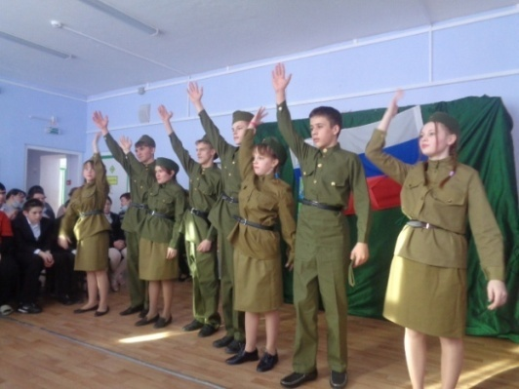
В конце мероприятия дети подарили открытки, изготовленные своими руками мужчинам школы-интерната, присутствующим на концерте.
Концертная программа оставила на память о себе хорошее, солнечное, праздничное настроение. Каждый праздник для наших детей - это возможность побыть в родной, любимой семье и выразить свои чувства и пожелания.
Всех настоящих мужчин хочется в этот замечательный день поздравить с Днем защитника Отечества! Мы желаем каждому из них жить под мирным небом, построить уютный красивый дом, посадить около него прекрасный сад и вырастить здорового, достойного сына. Мира, любви и счастья! Пусть в жизни у вас будет меньше разочарований, больше преданных друзей и только мирное небо над головой!

Старшая вожатая Войнова И.П.
ПРОБА ПЕРА...
Стихи про папу, безусловно, такие же добрые и трогательные, как и стихи про маму. Ведь в идеале папа для ребенка — настоящий друг, защитник, мудрый наставник. Не забывайте папу поздравлять с Днем защитника Отечества, с Днем Ангела. Поверьте, папе будет о очень приятно. И важен здесь вовсе не подарок, важны внимание и любовь. Папе будет очень приятно даже услышать или прочесть стих про него.

Стих про папу!
Говорят, что папам сложно
Пеленать, купать, кормить,
И, конечно, невозможно
На обед борщи варить.
Папы кофточки не вяжут
И косички не плетут,
И конечно, не покажут
Где в саду цветы цветут.
Но зато все папы могут
Забивать, латать, чинить.
По труду всегда помогут,
Им несложно гвоздь забить.
Папа дерево посадит
И построит новый дом,
Даже брюки сам погладит
И исправит весь разгром.
Он в футболе – просто профи
И в хоккее не профан.
А еще он варит кофе,
Маме носит по утрам.
Наш добытчик - это папа,
Наш защитник – это он.
И не знает даже мама,
Как он держит все кругом.

ШКОЛЬНЫЕ
НОВОСТИ.
Великий праздник нам февраль принес.
Защитникам Отечества – виват!
Настольный теннис.
С 3 по 6 февраля 2021 года в школе-интернате прошёл турнир по настольному теннису, посвященному Дню Защитника Отечества. В турнире на звание «Лучшего теннисиста школы» приняли активное участие ребята 4-9 классов. Для соревнований были сформированы три возрастные команды: I-я команда - учащиеся 4-х-6-х классов, II-я команда воспитанники 7-х-9-х классов и III-я сборная команда девочек. По сигналу судьи – учителя физкультуры Осначева И.М., начались теннисные баталии. Все соревновательные дни прошли в острой, бескомпромиссной борьбе. 25 спортсменов, любителей игры в настольный теннис, померялись в силе и ловкости отбивать мяч и лихо закручивать подачи в этой удивительной игре. Учащиеся школы-интерната показали хорошую подготовку в любимом виде спорта! Призовые места распределились следующим образом:
I команда: I место Мукаилов А., II – Пащенко К. и III место Панченко К.
II команда: I место Хайсюк М., II - Игнатенко С., и III – Плющ Д.
III команда: I место Романова К., II - Ковтун Р., III - Убийвовк В..
Аплодисментами болельщики приветствовали мастеров игры в настольный теннис. Соревнования окончены. Подведены итоги, вручены грамоты, но главной наградой для участников спортивного праздника стали добрые эмоции и прекрасное спортивное настроение. Турнир получился интересным. Надеемся, что участникам он запомнится надолго остротой борьбы и накалом страстей.
Молодцы, так держать!!! Поздравляем победителей и благодарим участников!
Учитель физической культуры Осначев И.М.

СОБЫТИЯ.

ВОЙНА ГЛАЗАМИ ДЕТЕЙ.
Тема воспоминаний о военной и послевоенной поре всегда вызывает большой интерес, ведь свидетельства очевидцев позволяют наиболее ярко ощутить атмосферу отдаленных по времени событий.
Поколение это уходит, но воспоминания их должны сохраниться для потомков. Сегодня на страницах нашей школьной газеты «Радуга», мы продолжаем печатать воспоминания о своей семье, учителя начальных классов нашей школы-интерната Ольги Михайловны Мендель. Вот что рассказывает Ольга Михайловна:
«Папа брал меня на работу в колхозную бригаду, моими первыми игрушками стали чурочки, молоток и гвозди. Наблюдая за мной, часто приговаривал: «Доченька, моя!», целуя мне ручки. Хуторяне часто собирались, праздновали советские праздники, лет до пяти меня брали с собой. Папа брал гармошку, ставил меня рядом и мы исполняли песенку «Маленькая Мари»
из репертуара Гелены Великановой:
Да, Мари всегда мила,
Всех она с ума свела.
Кинет свой веселый взгляд –
Звезды с ресниц ее летят. Это продолжалось до тех пор, пока я не стала понимать, что происходит. Он не слышал своего исполнения, а вот мой крик слышал, поскольку я наблюдала его счастливые глаза. Его стремление самоучкой освоить игру на гармошке продолжалось всю жизнь. Уставший папа, отдыхал, пиликая на инструменте, прижав уши к мехам, осваивая нотную грамоту.

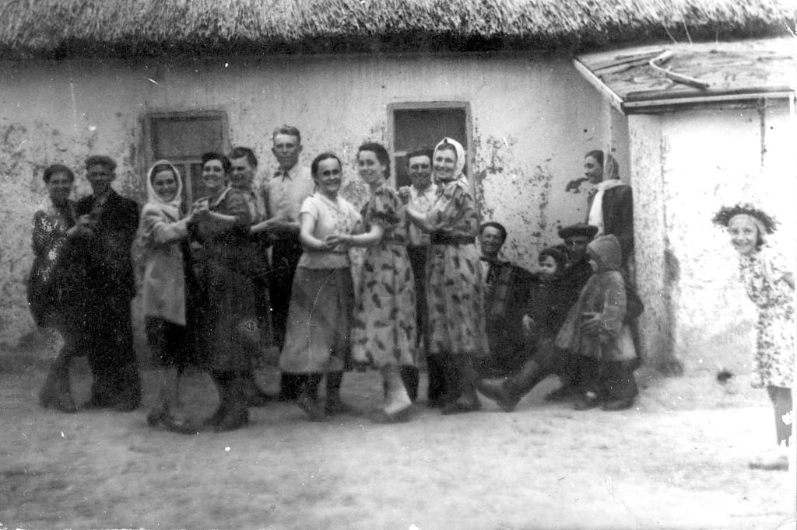

Сколько себя помню, каждый вечер были слышны, особенно в летние ночи, папины си-миноры и ля-диезы. Однажды, гармошку украли, мы с ним долгое время бродили вечерами по хутору, искали ее по слуху, папа наивно полагал - ее украли, чтобы на ней играть. Потом он купил себе баян и «Самоучитель» к нему, начал осваивать новый музыкальный инструмент, – я перед ним просто преклоняюсь. Дружил с директором Дома культуры Владимиром Ильичом Окопным, который по просьбе играл ему на баяне. Постарев, тот захаживал, чтобы ностальгически растянуть меха папиного старенького баяна. Папа всегда был на работе, появлялся на обед с чурочкой под мышкой (таким образом, он заготавливал дрова на зиму), весело приветствовал нас: «Доченьки, мои!». Не раз мама просила отца: «Михаил, ты бы вечером нагрузил хорошей дощечки у себя на работе, и мы флигель ошалевали бы». На что был серьезный ответ: «Ты, мама, меня на преступление не толкай! Пойду к председателю и расскажу ему, что ты меня заставляешь красть». При том, что папа был плотником, в доме практически никогда не было гвоздей. Летом, после стрижки овец папа предложил мне самой выбрать подарок. В свои 5 лет я выбрала карандаши 24 цветов. Папа купил мне велосипед «Орленок» перед школой, безумно была рада этому подарку, через неделю я поехала за хлебом в магазин, и мне стукнула мысль вернуться назад огородами, до вечера я о велосипеде даже не вспомнила. Наверно у меня были важные дела. Я его, конечно, потом искала долго и упорно, а папа меня предупредил, что транспорта у меня больше не будет. А вот у папы транспорт был – мотоцикл «козел», на нем он приехал в хутор в 1960 году на заработки и влюбился в мою маму. Без прав мотался закоулками за молочными продуктами в город на базар и традиционно каждый выходной у нас всегда были вареники с творогом и сметаной. На «козле» мы ездили в лесополосы за абрикосами и мешками привозили для сушки. Каждое лето я с сестрой пропадала на лимане, это доставляло главное удовольствие, а маме заботы.

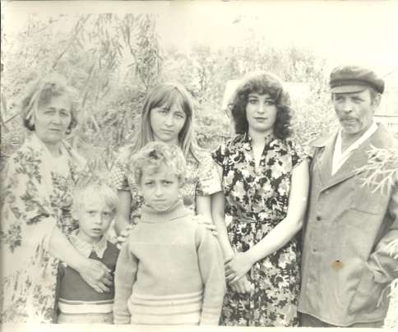

На лимане строили запруды и выращивали головастиков, собирали и сушили водоросли, выкапывали ракушки, обмазывались грязью. У нас всегда были длинные волосы, поэтому каждое возвращение с пруда заканчивалось следующим. Мать грела воду до кипятка, сажала нас обоих в корыто, брала авоську, перед нашими глазами намыливала ее хозяйственным мылом и начинала нас тереть, при этом, не забывая подливать кипяток. Сопротивляться матери было бесполезно и страшно. Если, не дай бог, у нас были ссадины, нас терли еще сильнее. Чтобы не загноились. А потом чесала нас, как коз. Если на эту экзекуцию попадал папа, он всегда заступался и говорил; «Мама, не обижай моих доченек! Жалко!» На следующий день, я с сестрой опять убегала на лиман, а вечером все повторялась, и так все лето. Однажды, на наше лежбище пришел папа с хворостинкой, меня это потрясло, это было необычное явление, он никогда не вмешивался в процесс воспитания. Чтобы ответственно выполнить поручение мамы, он всю дорогу домой рассказывал, как он нас любит, а перед самым домом легонько нас стеганул и отчитался: «Доченьки, пришли! Не трогай, мама, жалко!» Все детство у нас на лимане проходило, зимой у нас регулярно проводились занятия по фигурному катанию в резиновых сапогах без коньков. Ну не было у родителей лишних денег на покупку всякой ерунды. Возвращались с сестрой домой всегда затемно, когда пальто уже стояло колом, варежки не разгибались, платок примерзал к волосам, ноги замерзали до костей, а голова саднила от ударов по льду. Нас ждали, потому что мать уже раза три звала нас со льда, лиман был у нас в огородах. Было слышно, как мама говорила папе: «Идут!». Мы с сестрой долго разувались, потом обсуждали, кто первый войдет, уже войдя, стояли у дверей, дальше не проходили, понимая серьезность нашего положения, шмыгали простуженными носами, прятали красные отмороженные руки, держа в руках резиновые сапоги. «Вот, оно, убоище, пришло!»,- констатировала мама, показывая на меня. «Само ушло, и эту увела!»,- указывала мама на младшую сестру. Папа вдыхал, смотря на нас с любовью, весело сообщал маме: «Доченьки, пришли! Не трогай, мама, жалко!» Папа уходил. Нас раздевали, ставили к печке, вещи сушили, кормили ужином, сажали обоих в корыто. Мама брала авоську, намыливала ее хозяйственным мылом и начинала нас тереть, не забывая подливать кипятка. Отогревала нас, чтобы мы не разболелись. Я молчала, не плакала, не оправдывалась, не просила прощения, не говорила, что это не повторится. И так было всю зиму… (продолжение следует)

ЭТО ВАЖНО!

СОВЕТЫ СТАТИСТА.
ПАМЯТКА
по предупреждению инфицирования
Covid-19 для школьников
- Чаще мойте руки с мылом, а если отсутствует такая возможность, то пользуйтесь спиртосодержащими или дезинфицирующими салфетками;
- Соблюдайте безопасное расстояние – в общественных местах необходимо находиться не ближе одного метра друг к другу;
- Ограничьте приветственные рукопожатия, поцелуи и объятия;
- Ведите здоровый образ жизни – полноценный сон, физическая активность, употребление продуктов, богатых белками, витаминами и минеральными веществами;
- Обеспечивайте защиту дыхательным органам ношением специальной маски – в зависимости от конструкции её нужно менять спустя 2, 4 или 6 часов;
- При возникновении симптомов Ковид-19 (повышенная температура – выше 37,2˚; кашель (сухой или с небольшим количеством мокроты); одышка, ощущения сдавленности в грудной клетке; повышенная утомляемость; боль в мышцах, боль в горле; заложенность носа, чихание) оставайтесь дома и незамедлительно обратитесь к врачу.
ПАМЯТКА
родителям по профилактике коронавирусной инфекции

Для защиты своего ребенка родителям необходимо знать способы передачи коронавируса, основные симптомы заболевания, а также меры профилактики коронавирусной инфекции.

Способы передачи коронавирусной инфекции:
* воздушно-капельным путём (при кашле, чихании, разговоре);
* воздушно-пылевым путём (с пылевыми частицами в воздухе);
* контактно-бытовым путём (через рукопожатия, предметы обихода);

Основные симптомы коронавирусной инфекции:
* высокая температура тела (выше 37,2˚);
* кашель (сухой или с небольшим количеством мокроты);
* одышка, ощущения сдавленности в грудной клетке;
* повышенная утомляемость;
* боль в мышцах, боль в горле;
* заложенность носа, чихание.

Редкие симптомы:
* головная боль, озноб;
* кровохарканье;
* диарея, тошнота, рвота.

Будьте здоровы! Занимайтесь физической культурой и спортом!

